ARK-2250L

Intel 第六代 Cor" i3/i5/i7 模块化无风扇工控机

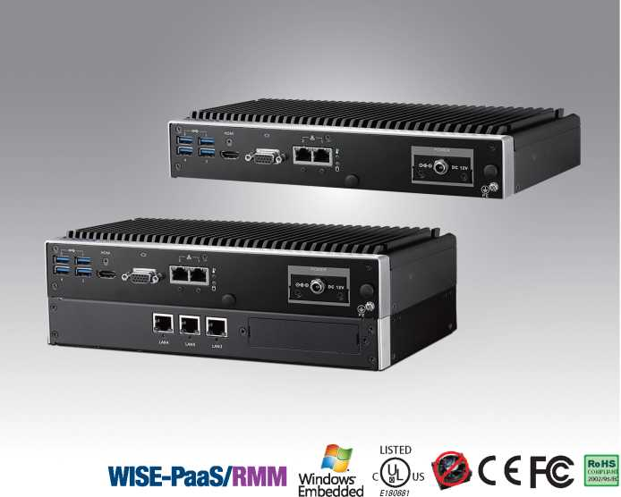

特点

-Intel 第六代 Intel "Core™ U_系列（i3/i5/i7）

-VGA + HDMI双显，可选第三显

-12V可锁固的DCjack电源输入

-9-36V可选电源模块

-支持宽温工作:-20〜60P

-2x全长尺寸Mini PCIe可扩展通讯模块

-1x全长尺寸mSATA和1 x2.5"SATA存储

-兼容研华iDoor模块

-研华ARK Plus模块支持双层配置

规格

|  |  |  |  |
| --- | --- | --- | --- |
|  | CPU | Intel Core i7 6600U Intel Core i5 6300U （仅供项目定制） | Intel Core i3 6100U |
| 处理器 | 频率  三级缓存 | 2.6 GHz （双核） 2.4 GHz （双核）  4MB 3MB | 2.3 GHz （双核）  3MB |
|  | BIOS | AMI UEFI 128 Mbit |  |
|  | 技术 | DDR3L 1600 MHz |  |
| 内存 | 最大容量 | 16GB |  |
|  | 插槽 | 1 x 204-pin SO-DIMM |  |
|  | 芯片组 | Intel HD Graphics 520 |  |
|  | 图形引擎 | DirectX 11.3, OpenGL 4.4,和0penCL 2.1 硬解码:AVCA/C1/MPEG2 |  |
| 显示 | VGA | 最高分辨率：1920 x 1200 @60Hz （不支持热插拔） |  |
| HDMI | HDMI 1.4a高清视频,4096 x 2160@24Hz |  |
|  | 双显示 | VGA + HDMI |  |
|  | 可选显示模块 | HDMI, DP, DVI-D |  |
|  | 三显 | VGA+HDMI+可选显示模块 |  |
| 以太网 | LAN1 LAN2 | 10/100/1000 Mbps Intel i219 GbE,支持网络唤醒  10/100/1000 MbDS Intel i210 GbE.支持网络唤醒 |  |
| 音频 | 接口 | Realtek ALC888S,高清音频，线路输出，麦克风输入 |  |
|  | 串行端口 | 4 x RS-232/422/485 自动流控制 |  |
| 10接口 | USB 接口 | 4 x USB 3.0, 2 x USB 2.0 |  |
|  | DOI | 8bit |  |
| 其它 | 看门狗计时器 | 255 levels时间间隔可由软件设置 |  |
| 扩展槽 | Mini PCIe iDoor | 2 x全长尺寸Mini PCIe （CN15带SIM插槽）  1 （可选） |  |

HDD 1 x SATA 2.5" HDD Bay （兼容 12.5mm 高度 HDD）（最大数据传输率300MB/S ）

SSD 1 *x*全长尺寸mSATA插槽（CN15,共享mPCIe）

|  |  |
| --- | --- |
| 操作系统 | Microsoft Windows Windows 10, Windows 8.1, WES7, Windows 7  Linux 依项目支持 |
| 电源 | 电源类型 ATX  输入电压 1 2Vdc （9-36V可选配）  最小输入功率 12V.5A  电源适配器 AC转DC, DC12V/5A, 60W （可选） |
| 功耗 | 一般 7.96 W 7.8 W 6.92 W  最大 43.28 W 42.8 W 41.72 W  结构 铝売 |

|  |  |
| --- | --- |
| 物理特性 礬瓮HXD）  重量 | Din-Rail/壁挂式/VESA安装  260 x54x 140.2 mm （10.24" x 2.13" x 5.52"）  2.3 ka （5.07 lb） |
| 工作温度 存储温度  工作环境与认证 抗震保护  抗冲击保护  EMC  安全认证 | 带宽温配件:-20~60lD（-4〜140°F）,风流0.7m/s  带常规配件:0〜45侦32〜113°F）,风流0.7m/s -40-85X3（-40-185^ 95% @40P （非凝结）  带 SSD: 3 Grms, IEC 60068-2-64,随机,5-500 Hz,1 hr/axis .  带 SSD: 30 G, IEC 60068-2-27,半正弦，11 ms持续时间  CE/FCC Class B, CCC, BSMI  UL, CCC, BSMI |

ADVkNTECH 模块化无风扇工控机

所有产品规格如有更新恕不另行通知

最后更新日期：11-4-2017